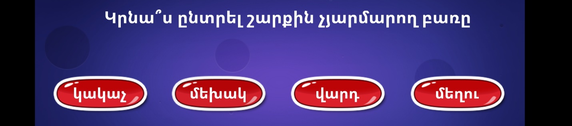

Մեղու
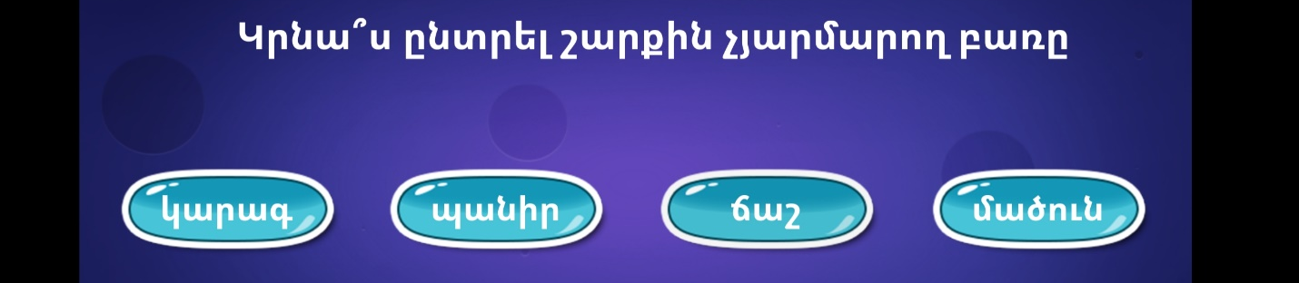

Ճաշ
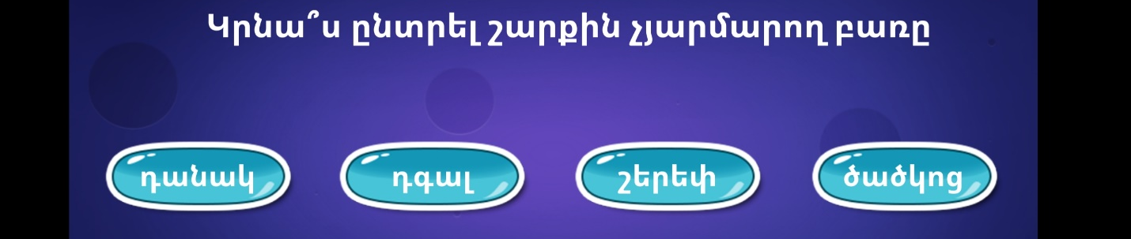
Ծածկոց
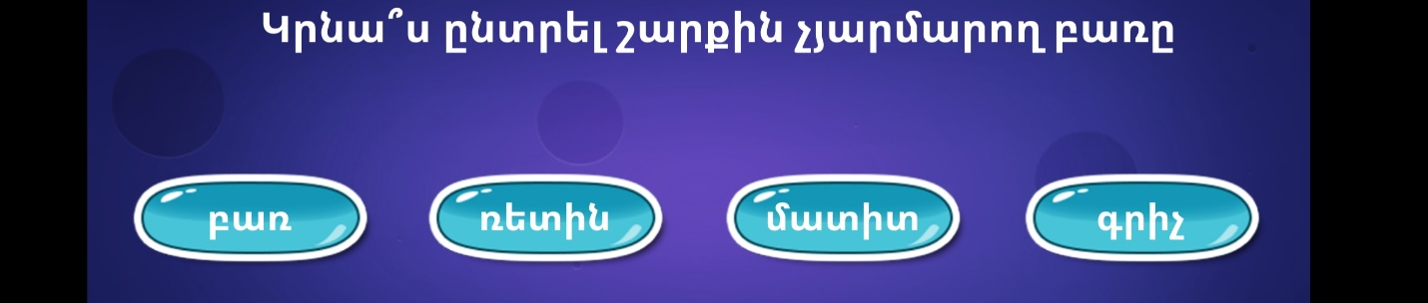
Բառ
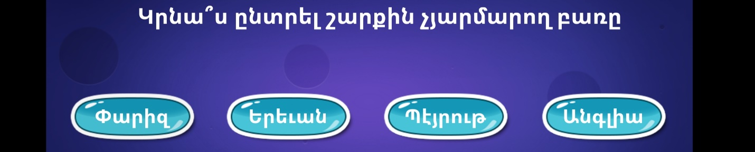
Երևան
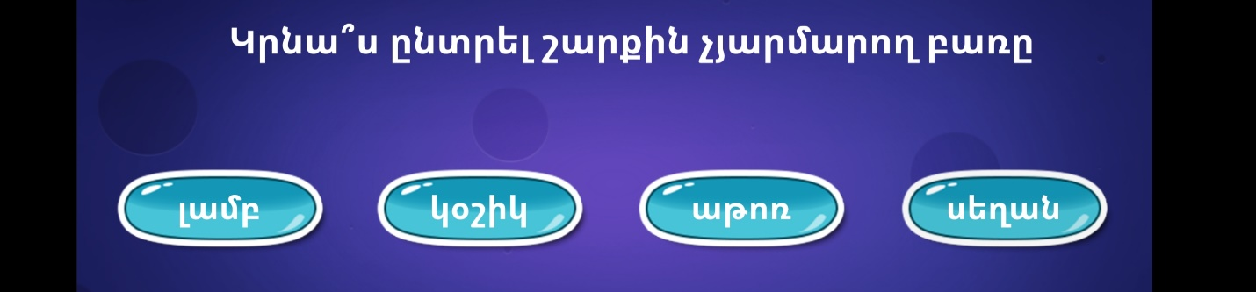
Կօշիկ
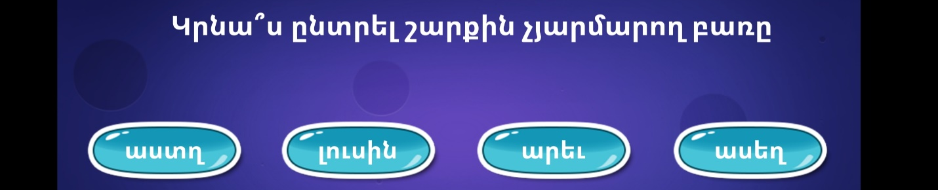
Ասեղ
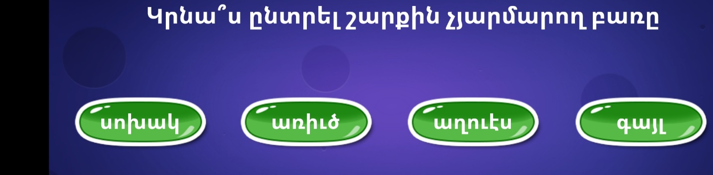

Սոխակ
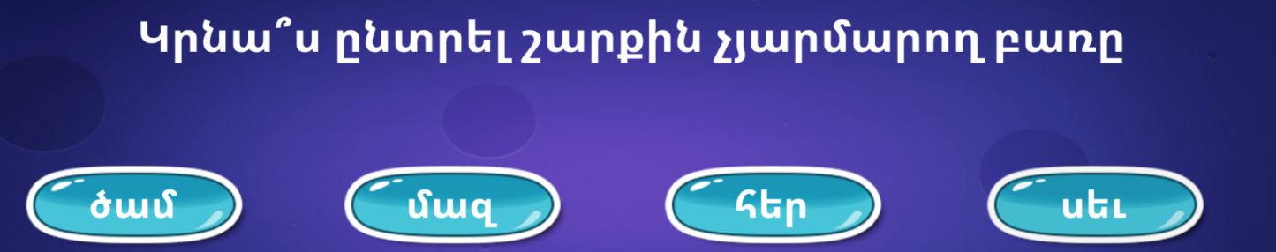
Սև
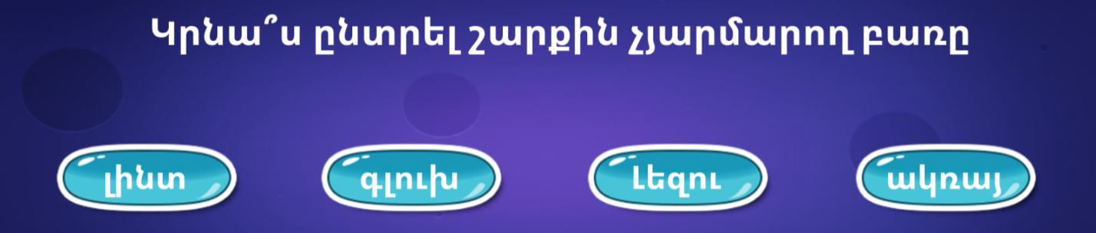
Ակռայ
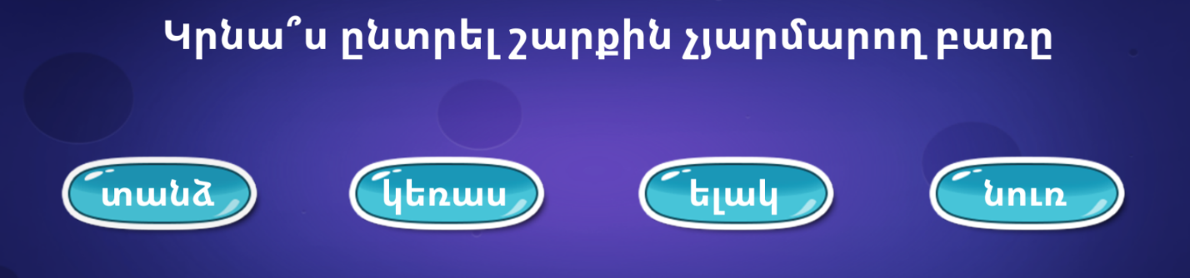
Նուռ

Վարդ քար հաց բառ
Հաց
Վախնալ խմել բանալ ուտել
Վախնալ

Գտէ՛ք պահուած բառը

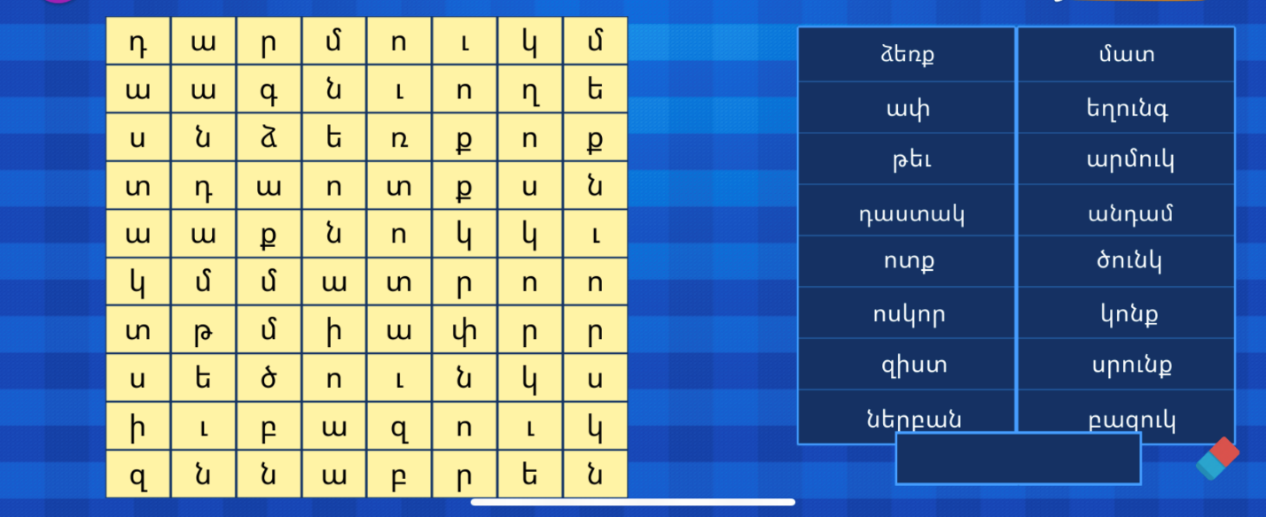

Նմիմրկրաքմնոկ = մոմ, կար, քամի, կոն,
Ներբան: գոյական, Ոտքի, կօշիկի ներքեւի մասը
Զիստ: գոյական, Սրունքի հաստ մաս՝ (ծունկէն վեր)
Կոնք: Ողնայարաւորներու իրանը սահմանաւորող երկու մեծ եւ երկու փոքր ոսկորներ
Սրունք: Մարմնի ստորին անդամ
Բազուկ: թեւ
Դաստակ: Ձեռքը բազուկին կապող մաս

